共享阅读 书香满园
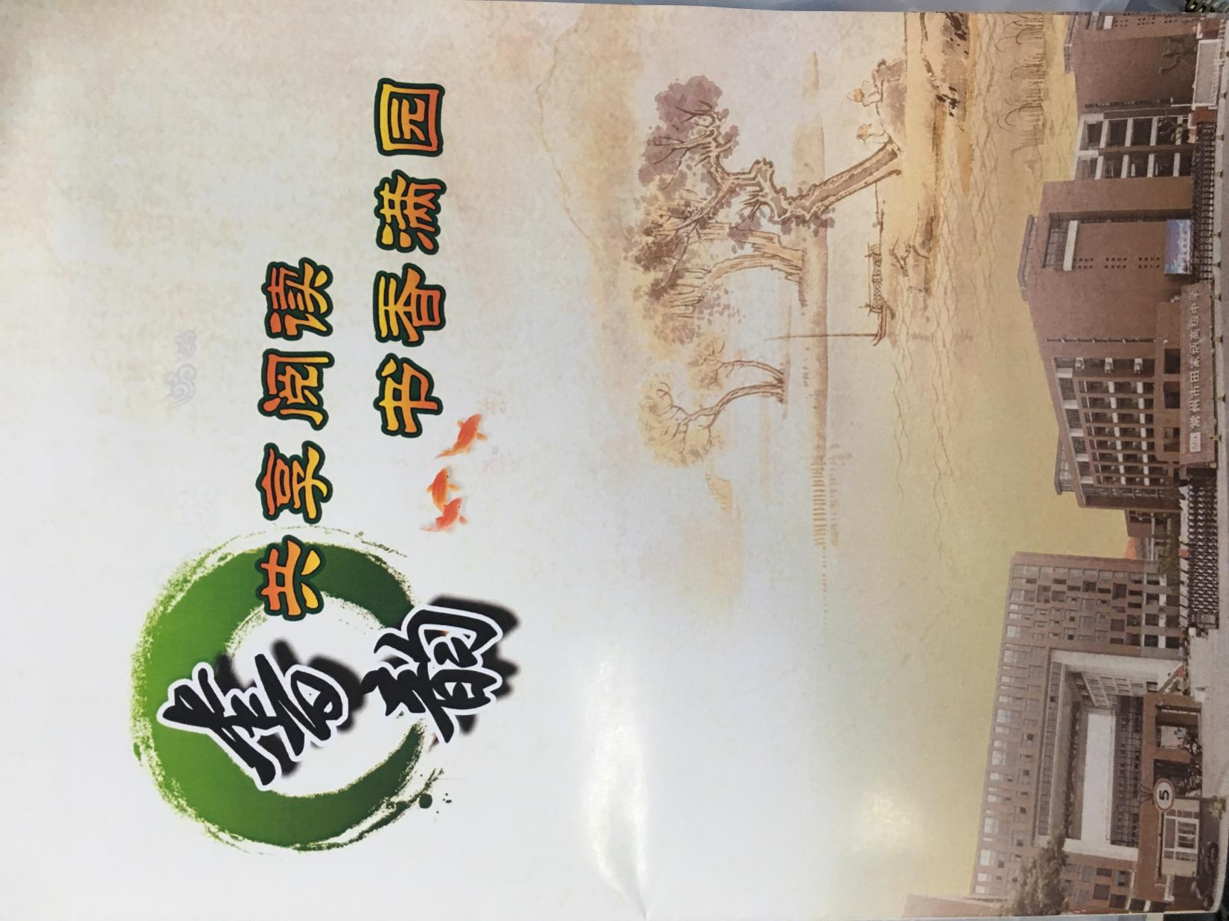
我校一贯提倡渗透于生活点滴的无痕教育，致力于打造温馨和谐、氛围浓郁的校园文化环境。本学期，哎全体学生的热情参与下，我们继续做好共享图书读书活动，学生自带图书，自行借阅，自行归还，分享图书，分享心得，感悟文化的魅力，领悟分享的幸福。
